图 书 推 荐

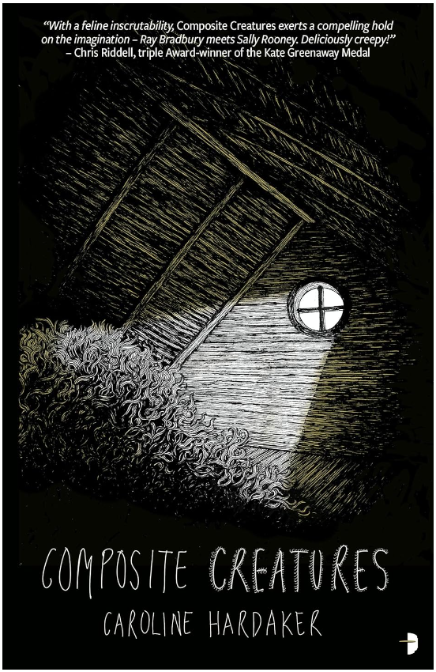
中文书名：《复合生物》
英文书名：COMPOSITE CREATURES
作 者：Caroline Hardaker
出 版 社：Angry Robot
代理公司：Johnson & Alcock/ANA/Conor
出版时间：2021年4月
代理地区：中国大陆、台湾
页 数：400页
审读资料：电子稿
类 型：科幻小说
版权已授：立陶宛、俄罗斯
《华盛顿邮报》2021年最佳科幻奇幻小说
入围金触角奖（Kitschies Golden Tentacle ）

内容简介：

死亡意味着什么？

未来反乌托邦世界，人类变得脆弱，企业贪婪、医疗保健不平等、人际关系受限

为了长寿，你需要做出一些牺牲；但是突然，你拥有了一个世界上最可爱的生物……

字斟句酌的超现实主义科幻处女作

也许我一生中做过最好的事就是生下一些天真无私的孩子。我总是很兴奋地期待着下一个孩子。看看她长什么样，好奇她会长成什么样。等待着一名一头狂野红发的女孩。
……
我拿来一把剪刀，熟练地剪开箱子前面的四个安全卡片，像展开花瓣一样展开硬纸板。慢慢地，慢慢地，不要着急。等待不错，在这个世界上，我有大把时间用来等待。她有没有听我告诉她，她是怎么来的？为什么她的整个世界都在这里？等她躺在我的怀里时，我会再告诉她。

现在是晚上，房间像地下动物园一样黑暗。如果我低下头，在洞穴深处，我差不多能看见一个像鹦鹉螺一样蜷缩着的灰色绒毛球。小脸上有着像我的棕色眼睛、翘鼻、紧张的微笑。这是我最后的卵子生物，她长得像我。

我曾拥有许多生物。我比我所有的孩子都长寿。
——节选

未来的反乌托邦世界，疾病容易传播，动物昆虫大多已经灭绝。人们患上了类似癌症的“老化病”，最终会导致器官衰竭。

一家医学科学公司设计了一种生物，客户可以将其带回家，像宠物一样饲养，有助于减缓老化病，延长寿命。

诺拉是位艺术家，总是幻想着美好的事物，但她很务实，做着朝九晚五的稳定工作。诺拉现在三十多岁了，精心安排了她和亚瑟的约会。他们各自带着作品集在一家餐厅碰面。之后，他们各自回家，安静地欣赏着对方的作品集，满怀喜悦：他们是天造地设的一对，将结婚，共度未来。

一切如他们所愿。这对夫妇很快能够升级身份：获得了一个生物。这个生物自带一套严格的生存流程：需要处于一个安全隐蔽的环境中。为此，两人准备好了阁楼，但是不能与其产生感情。但诺拉很快就突破了界限：她让这只可爱的毛球在屋子里乱窜，睡在他们的床上。亚瑟与它一直保持距离，但诺拉却与它日渐亲近，甚至还给它取了个名字——“坚果”。随着“坚果”成长，开始出现与诺拉和亚瑟无比相似的特征，两人无法再忽视“坚果”存在背后的原因，必须面对一个毁灭性的事实，而这也将永远考验着他们对家庭、记忆和彼此的联系。

喜欢玛格丽特·阿特伍德的作品、《莫失莫忘》《黑镜》的读者，一定会喜欢《复合生物》。

作者简介：

卡罗琳·哈达克（Caroline Hardaker），诗人。已出版两本诗集，作品畅销全球，被BBC电台报道。她是纽卡斯尔木偶节的驻场作家，目前正在与皇家北方音乐学院合作，制作歌曲。现居英国纽卡斯尔。

媒体评价：

“有趣、毛骨悚然！”
——克里斯·里德尔，凯特·格林纳韦奖章（Kate Greenaway Medal）三奖得主

“令人胆寒，也令人深思。”
——《出版者周刊》（Publishers Weekly）

“这是一部发人深省的反乌托邦处女作，不断质疑活着的真正意义……哈达克文笔是沉思的、忧郁而抒情的。”
——《梦幻蜂巢》（The Fantasy Hive）

“难忘的故事，出色的处女作。”
——《科幻》（SciFiNow）

感谢您的阅读！
请将反馈信息发至：版权负责人
Email：Rights@nurnberg.com.cn
安德鲁·纳伯格联合国际有限公司北京代表处
北京市海淀区中关村大街甲59号中国人民大学文化大厦1705室, 邮编：100872
电话：010-82504106, 传真：010-82504200
公司网址：http://www.nurnberg.com.cn
书目下载：http://www.nurnberg.com.cn/booklist_zh/list.aspx
书讯浏览：http://www.nurnberg.com.cn/book/book.aspx
视频推荐：http://www.nurnberg.com.cn/video/video.aspx
豆瓣小站：http://site.douban.com/110577/
新浪微博：安德鲁纳伯格公司的微博_微博 (weibo.com)
微信订阅号：ANABJ2002


